Politecnico di Milano

Scuola di Ingegneria Industriale e dell’Informazione

**Insegnamento Fondamenti di Informatica (IMA - MEZ)**

**Anno Accademico 2021 / 2022**

Docente: **Daniele LOIACONO** [daniele.loiacono@polimi.it](mailto:daniele.loiacono@polimi.it)

Esercitatori: **Alberto ZENI** [alberto.zeni@polimi.it](mailto:alberto.zeni@polimi.it)

**Edoardo GIACOMELLO** [edoardo.giacomello@polimi.it](mailto:edoardo.giacomello@polimi.it)

Webpage Corso: [home.deib.polimi.it/loiacono/index.php?n=Teaching.Fondamenti](http://home.deib.polimi.it/loiacono/index.php?n=Teaching.Fondamenti)

**Esercitazione del 28 Ottobre 2021**

**Esercizio 1**

Scrivere una funzione cifre che riceve un intero positivo n e conta il numero di cifre di n.

Suggerimento:

* Caso base: se n < 10 allora cifre(n) = 1
* Passo ricorsivo: se n>=10 allora cifre(n) = 1 + cifre(n/10)

[Soluzione](https://ideone.com/1lI1SC)

**Esercizio 2**

Si consideri il seguente [programma](http://ideone.com/3wUcEr):

#include <stdio.h>

int f(int n, int r);

int main (){

printf("%d\n",f(7891,0));

return 0;

}

int f(int n, int r) {

if(n == 0)

return r;

else

return f(n / 10, r * 10 + n % 10);

}

1. Cosa viene stampato a video?
2. Che cosa ritorna la funzione f quando viene chiamata con argomenti n>0 e r=0?

**Esercizio 3**

La torre di Hanoi è un rompicapo in cui si hanno tre pioli (A,B,C) ed n dischi di dimensione crescente. All’inizio del gioco, tutti i dischi sono sul piolo A ordinati dal più grande (in basso) al più piccolo (in alto). Lo scopo del gioco è spostare tutti i dischi sul piolo C rispettando due regole: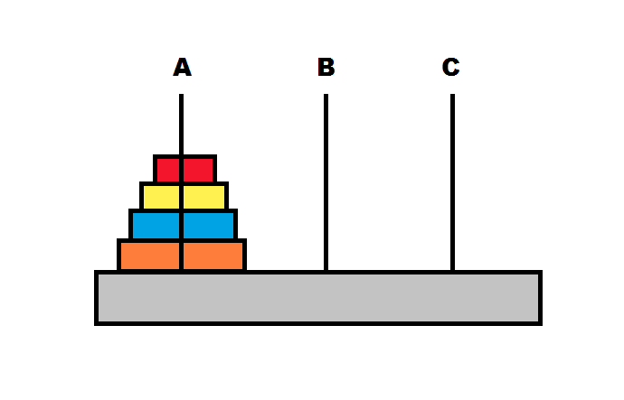

* non si può muovere più di un disco per volta;
* non si può mai appoggiare un disco sopra un disco più piccolo.

***Suggerimento***: provare a pensare ad una soluzione ricorsiva, usando come dimensione del problema il numero di dischi da spostare.

[Soluzione](https://ideone.com/R62q9E)